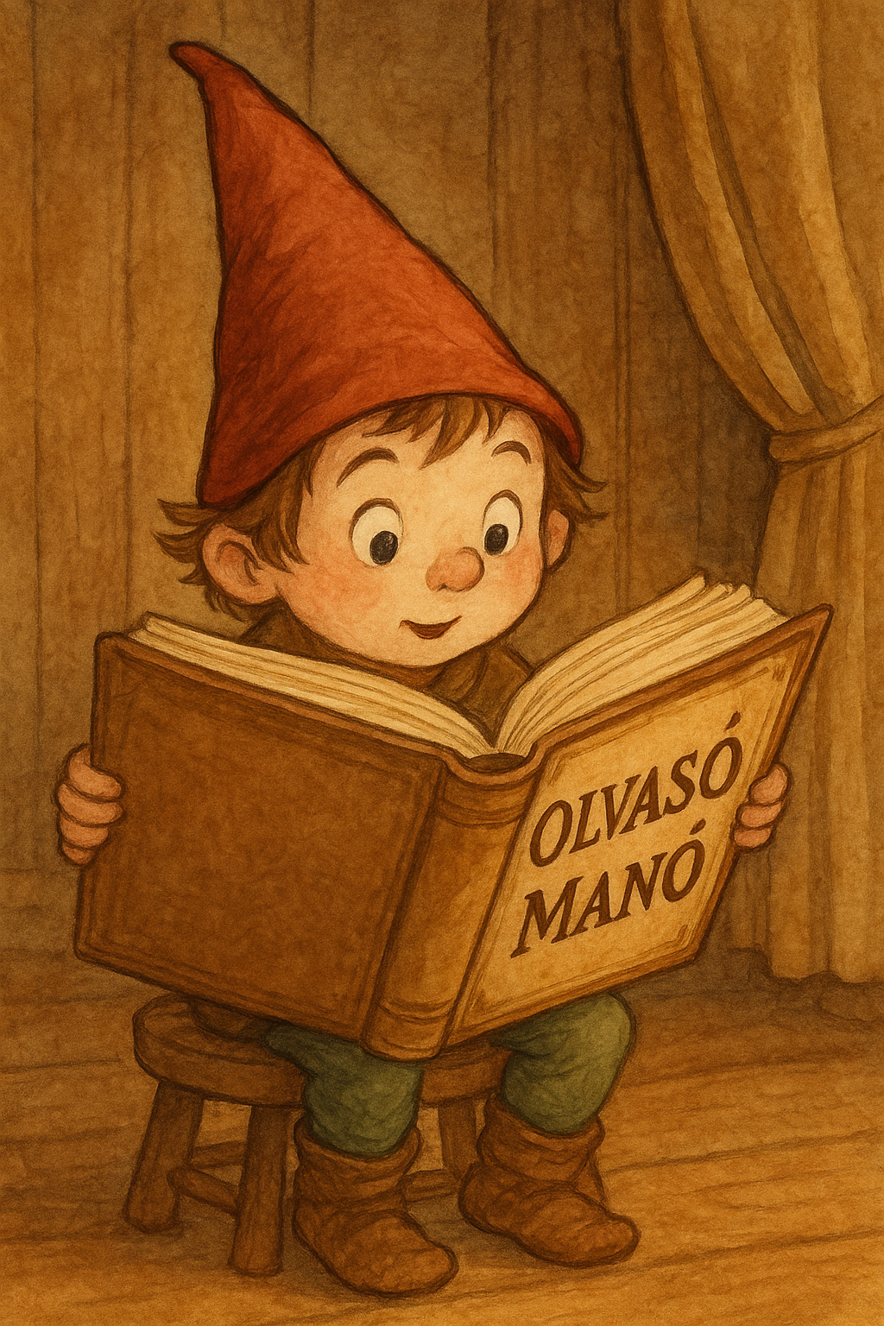
Novák Vica: Minka és Szélvész nagy kalandja

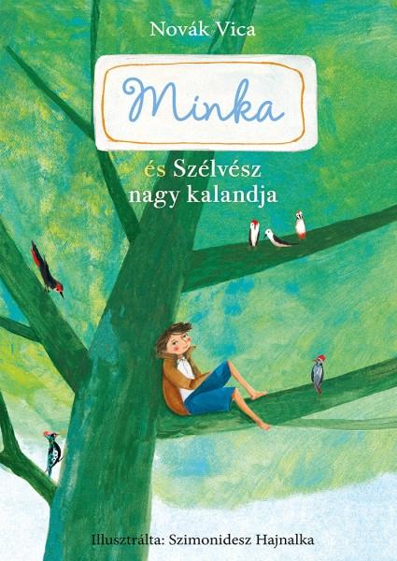

- Szélvész, a szélfiú és Kósza, mit találtak ki, hol keresik meg a szüleiket?
…………………………………………………………………………………………...

……………………………………………………………………………………………

…………………………………………………………………………………………….

- Mi jelezte Minkának és Szélvésznek, hogy mennyi idejük maradt arra, hogy lefüleljék a fanyüvő nyüveket?

.................................................................................................................................................

……………………………………………………………………………………………......

- Kit kért meg Minka és Szélvész, hogy a fanyüvő nyüvek ne pusztítsák tovább az erdő fáit?

……………………………………………………………………………………………….......

…………………………………………………………………………………………………...

Neved, e-mail címed:
Iskolád, osztályod:
Lakcímed:

